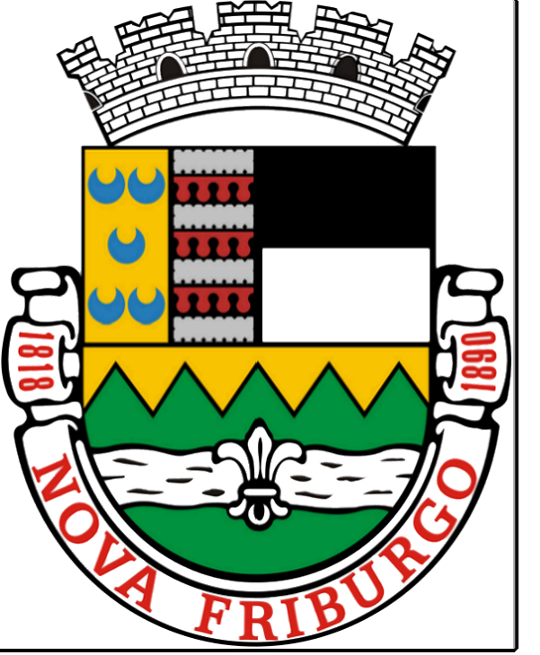
CÂMARA MUNICIPAL DE NOVA FRIBURGO
ESTADO DO RIO DE JANEIRO

Sr. Presidente:

REQUEIRO, após observadas as formalidades regimentais, que seja submetido ao Douto Plenário desta Casa Legislativa a seguinte proposição:

MOÇÃO ESPECIAL DE LOUVOR

Com o Senhor Magno de Oliveira Magalhães, pelos excelentes serviços prestados ao longo de 14 anos trabalhando nos meios de comunicação, fazendo a divulgação do Esporte em Nova Friburgo e Região. Realizando torneios de futebol para crianças e adultos, e incentivando a prática esportiva em nossa cidade, buscando sempre a melhor forma de servir a comunidade.

Nova Friburgo, 21 de Abril de 2021.

_______________________________
Walace Piran
Vereador – PSDB

________________ _______________ ________________
Claudio Leandro-PL Professor André
- PL José Carlos-PRTB

______________ ________________ ______________
Max Bill-AVANTE Maicon Queiroz-PSC Isaque Demani-PP

____________________ __________________ _________________
Priscilla Pitta-CIDADANIA Ângelo Gaguinho-DC José Roberto-PSC

______________________ ______________________ ____________________
Marcinho-REPUBLICANOS Janio-DC Carlinhos Do Kiko-PROS

__________________ _____________________ _____________________
Maiara Felício-PT Christiano Huguenin-MDB Joelson do Pote-PDT

___________________ _____________________ ____________________
Wellington Moreira-PSL Cascão do Povo-PATRIOTA Dirceu Tardem-PSB

_________________________ _____________________
Vanderléia Abrace Essa Idéia-PP Zezinho Do Caminhão-PSB

